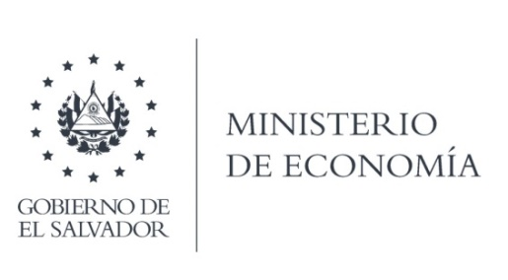

UNIDAD DE ACCESO A LA INFORMACIÓN PÚBLICA

La Unidad de Asesora, en atención y respuesta al requerimiento de información, responde informándole textualmente lo siguiente:

“El Gobierno de El Salvador se encuentra ajustando el plan económico a la nueva realidad que enfrenta el país dada la crisis del Covid-19 y será puesto a disposición del público oportunamente”.

Lic. Laura Quintanilla
Oficial de Información

MINISTERIO DE ECONOMÍA REPÚBLICA DE EL SALVADOR, C.A.
Alameda Juan Pablo II y Calle Guadalupe Edificio Cl - C2, Centro de Gobierno. San Salvador
Teléfonos (PBX): (503) 2590-5600
www.minec.gob.sv

